课后练习 磁场01.磁场的描述
1．下列说法中正确的是（ ）
A．磁场是客观存在的一种物质
B．磁体上磁性最强的部分叫磁极，任何磁体都有两个磁极
C．运动电荷会在自己周围的空间产生磁场
D．磁体与磁体间的相互作用是通过磁场发生的，通电导体与通电导体之间的相互作用是通过电场发生的
2．指南针是我国古代四大发明之一。关于指南针，下列说法正确的是（ ）
A．指南针只有一个磁极
B．指南针能够指向南北，说明地球具有磁场
C．指南针的指向与附近铁块无关
D．在静止的指南针正上方附近，沿指针方向放置一直导线，导线通电瞬间指南针保持原状
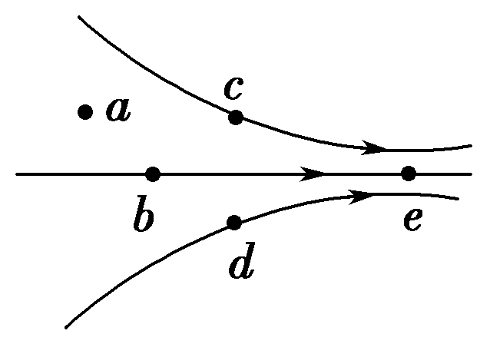
3．磁场中某区域的磁感线如图所示，a、b、c、d、e是磁场中的5个点，其中c、d两点关于b、e所在磁感线对称，下面说法正确的是（ ）
A．这5个位置中，e点的磁感应强度最大
B．a点没有磁感线穿过，所以a点磁感应强度一定为零
C．c、d两点关于直线对称，所以c、d两点磁感应强度方向相同
D．b、e两点在同一直线上，所以b、e两点磁感应强度方向相同
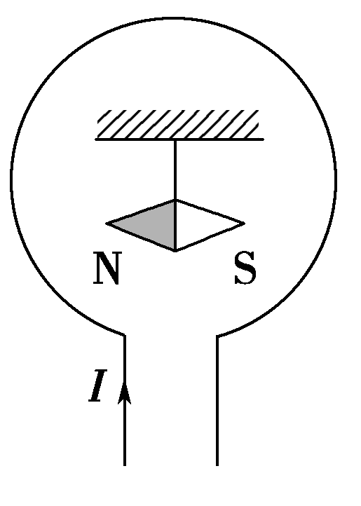
4．如图所示线圈中心挂一个小磁针，与线圈在同一平面内，当线圈中通以如图所示方向的电流时（ ）
A．小磁针N极向里转
B．小磁针N极向外转
C．小磁针在纸面内向左摆动
D．小磁针在纸面内向右摆动
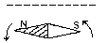
5．如图所示，一束带电粒子沿水平方向飞过小磁针上方，并与磁针指向平行，能使磁针的S极转向纸内，那么这束带电粒子可能是（ ）
A．向右飞行的正离子束 B．向左飞行的正离子束
C．向右飞行的负离子束 D．向左飞行的负离子束
6．有关磁感应强度B的方向，下列说法正确的是（ ）
A．B的方向就是小磁针N极所指的方向
B．B的方向与小磁针在任何情况下N极受力方向一致
C．B的方向就是通电导线的受力方向
D．B的方向就是该处磁场的方向
7．有一小段通电直导线长为1cm，电流为5A，把它放在磁场中某点，受到的安培力为0.1N，则该点的磁感应强度B的大小（ ）
A．B=2T B．B≤2T C．B≥2T D．以上情况都有可能
8．如图所示，在水平放置的条形磁铁右端有一水平放置的线框，线框平面与磁铁的轴线重合。保持线框平面水平，在线框从图示位置开始运动的过程中，穿过线框磁通量Φ的变化情况是（ ）
A．水平向右运动，Φ将一直减小
B．竖直向上运动，Φ将一直增大
S
N
C．竖直向下运动，Φ将先增大后减小
D．水平向纸面外运动，Φ将保持不变
9．如图，足够长的直线ab靠近通电螺线管，与螺线管平行。用磁传感器测量ab上各点的磁感应强度B，在计算机屏幕上显示的大致图像是（ ）
a
b
O
O
B
a
b
O
B
a
b
O
B
a
b
O
B
a
b
A． B． C． D．

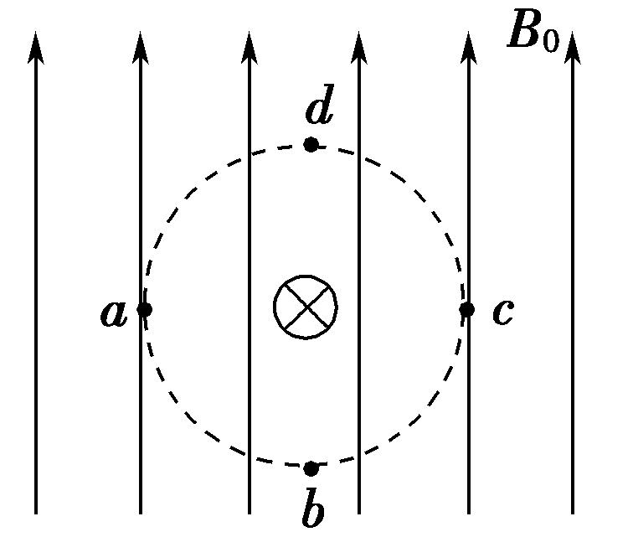
10．在磁感应强度为B₀、方向竖直向上的匀强磁场中，水平放置一根长直通电导线，电流的方向垂直于纸面向里。如图所示，a、b、c、d是以直导线为圆心的同一圆周上的四点，在这四点中（ ）
A．b、d两点的磁感应强度相等
B．a、b两点的磁感应强度相等
C．c点的磁感应强度的值最小
D．b点的磁感应强度的值最大

